附件3
出具《教育部学历证书电子注册备案表》流程
一、登陆学信网（http://www.chsi.com.cn/），在首页的导航栏点选“学信档案”并进入。

二、点击“登录学信档案”，如无账号请先注册学信网账号再登录

三、点击进入学信档案

四、在“在线验证报告”处点击查看
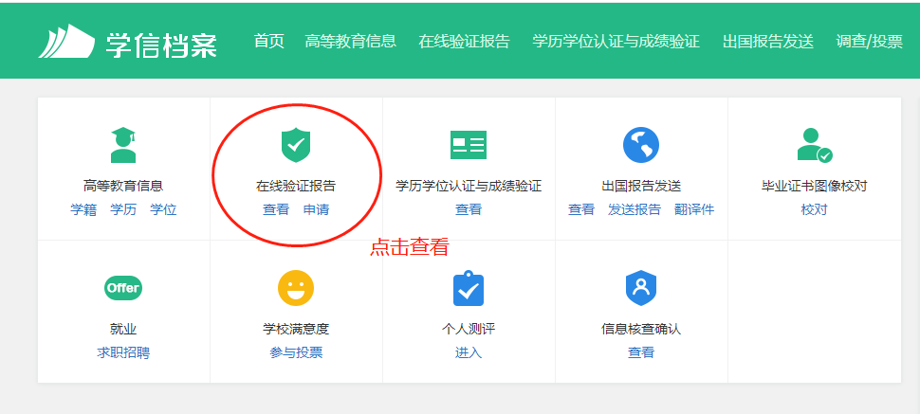
五、在“教育部学历证书电子注册备案表”处继续点击查看
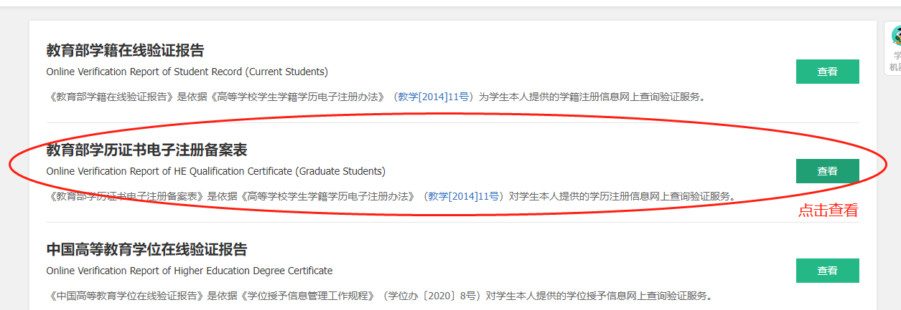
六、已申请了验证的点击查看，如未申请验证的按提示操作进行验证。
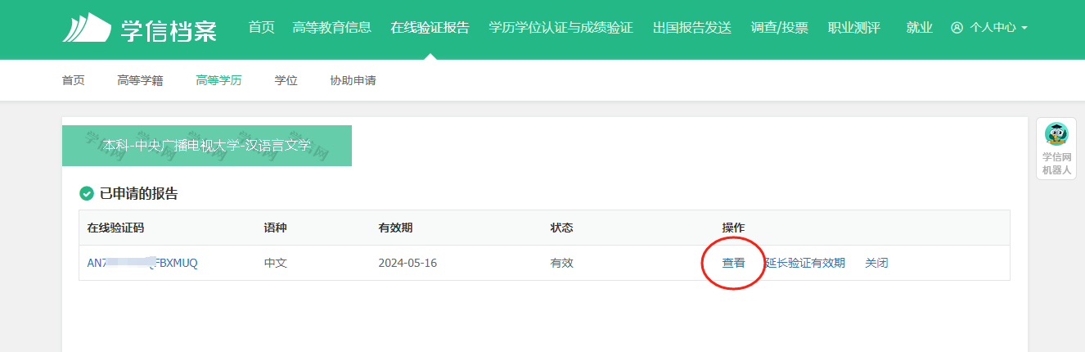
七、点击下载并打印，完成。
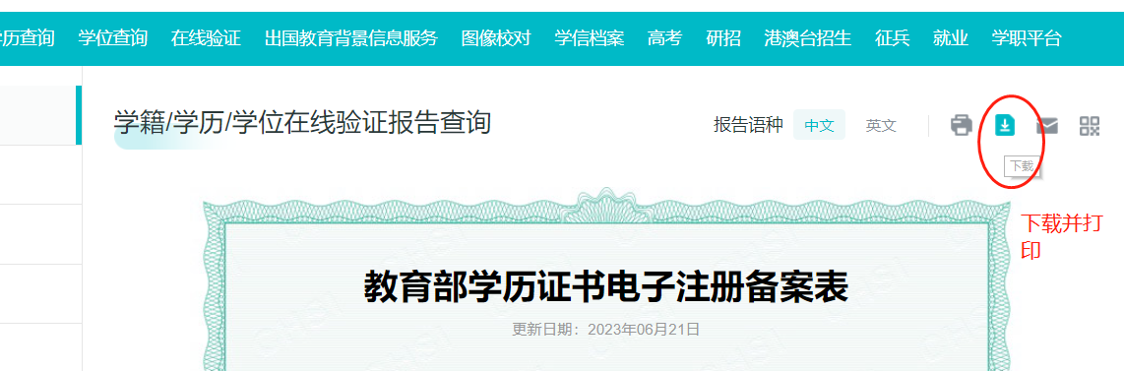

八、教育部学历证书电子注册备案表样式
